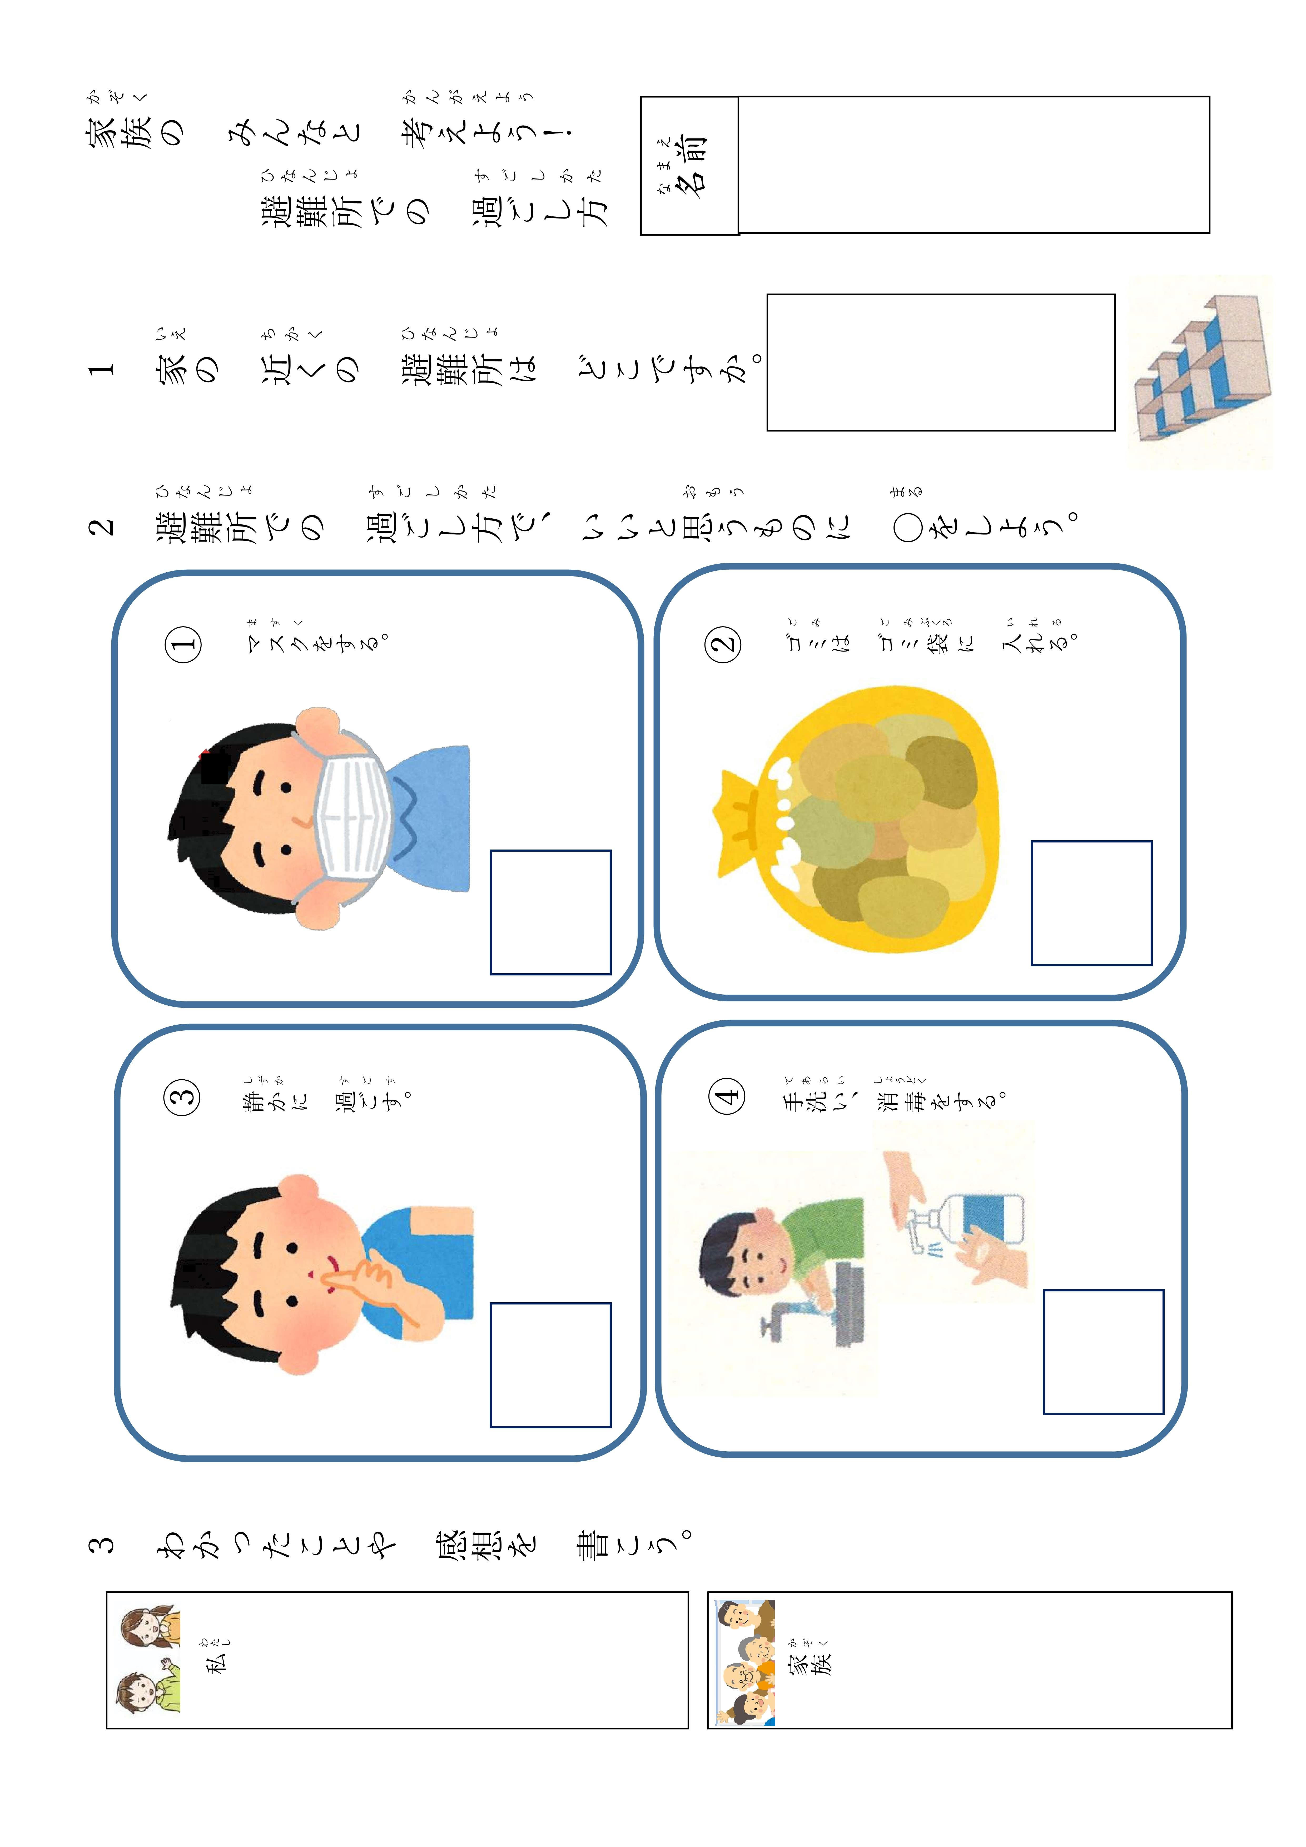

発達段階に応じて、おうちの方と、絵カード等を使ってコミュニケーションをとりながら、話し合うことができるよう工夫しています。